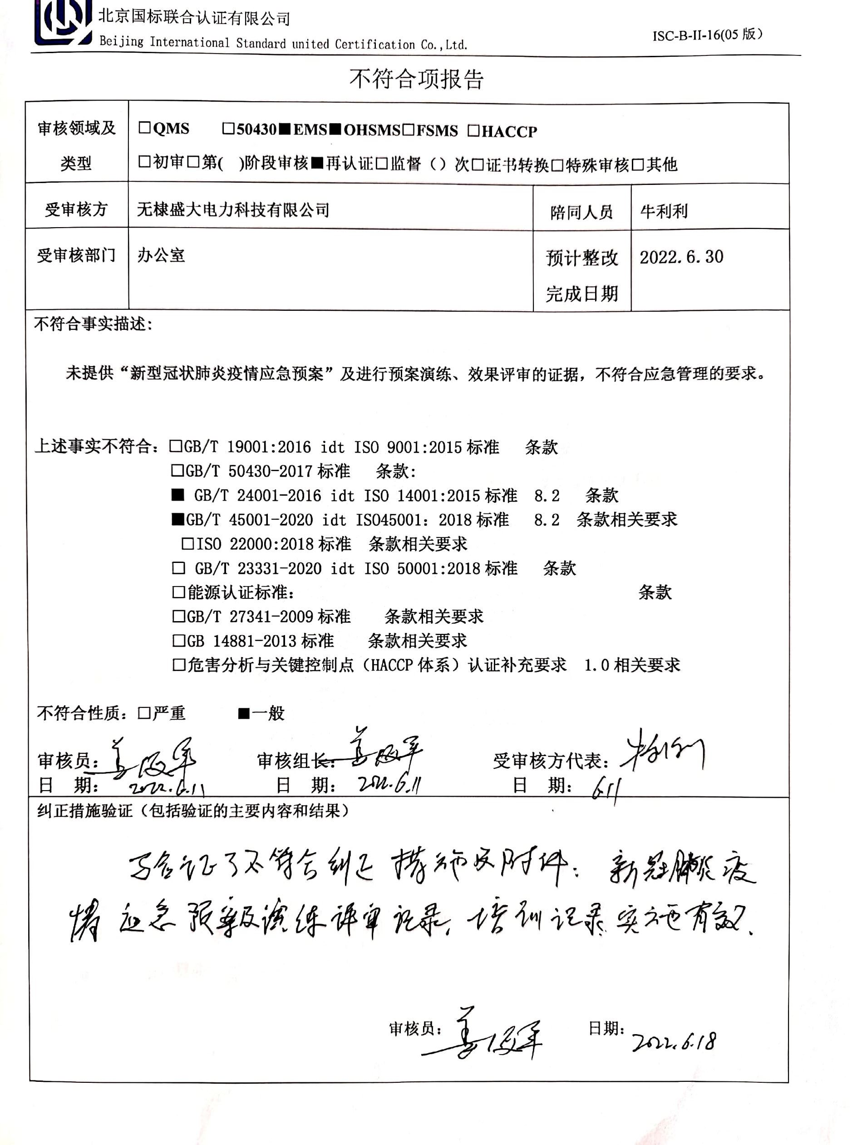不 符 合 项 报 告

|  |  |  |  |
| --- | --- | --- | --- |
| **审核领域及类型** | **□QMS** **□50430****■EMS****■OHSMS****□FSMS** **□HACCP**  **□初审□第( )阶段审核****■再认证****□监督（****）次□证书转换****□特殊审核□其他** | | |
| **受审核方** | **无棣盛大电力科技有限公司** | **陪同人员** | **牛利利** |
| **受审核部门** | **办公室** | **预计整改完成日期** | **2022.6.30** |
| **不符合事实描述:**  **未提供“新型冠状肺炎疫情应急预案”及进行预案演练、效果评审的证据，不符合应急管理的要求。**  **上述事实不符合：□GB/T 19001:2016 idt ISO 9001:2015标准 条款**  **□GB/T 50430-2017标准 条款:**  **■ GB/T 24001-2016 i**  **dt ISO 14001:2015标准 8.2 条款**  **■GB/T 45001-2020 idt ISO45001：2018标准 8.2 条款相关要求**  **□ISO 22000:2018标准 条款相关要求**  **□ GB/T 23331-2020 idt ISO 50001:2018标准 条款**  **□能源认证标准： 条款**  **□GB/T 27341-2009标准 条款相关要求**  **□GB 14881-2013标准 条款相关要求**  **□危害分析与关键控制点（HACCP体系）认证补充要求 1.0相关要求**  **不符合性质：□严重　　　■一般**  **审核员： 审核组长： 受审核方代表：**  **日 期： 日 期： 日 期：** | | | |
| **纠正措施验证（包括验证的主要内容和结果）**  **审核员： 日期：** | | | |

不符合项纠正措施表

|  |
| --- |
| C:\Users\DELL\AppData\Local\Microsoft\Windows\INetCache\Content.Word\扫描全能王 2022-06-18 13.22_10.jpg**不符合项事实摘要：**  **未提供“新型冠状肺炎疫情应急预案”及进行预案演练、效果评审的证据，不符合应急管理的要求。** |
| **纠正情况：**  **马上组织人员编制新型冠状肺炎疫情应急预案并进行演练，同时对演练效果进行评价。** |
| **原因分析：**  **负责人对新冠疫情应急管理知识学习不足，没有认识到编制新型冠状肺炎疫情应急预案及进行演练的重要性。** |
| **纠正措施：**  **学习ISO14001:2015标准和ISO45001：2018标准8.2条款的要求，学习应急准备和响应控制程序的要求和新冠肺炎应急预案的要求。**  **预定完成日期：2022.6.30** |
| **举一反三检查情况：**    **再查有无其他类似问题，未发现。** |
| **受审核方纠正措施有效性的验证：**    **实施有效。**  **验证人： 日期：** |

**受审核方代表： 日期:**

